fazendas verticais urbanas
FLORESTAS VERTICAIS, A NOVA PROPOSTA PARA COMBATER AS ALTERAÇÕES CLIMÁTICAS
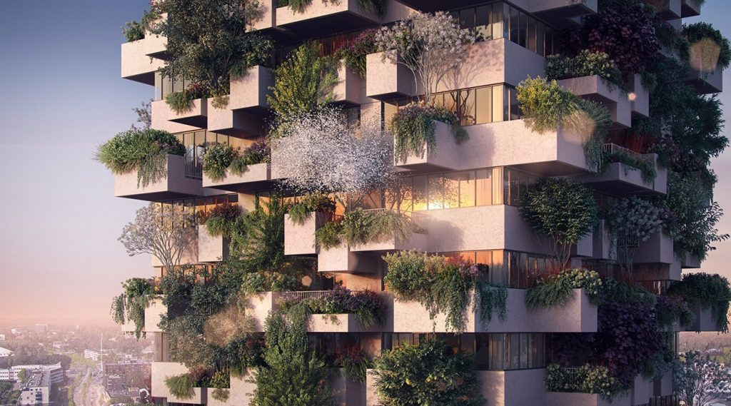Stefano Boeri Architetti
Alguma vez quis viver numa casa da arvore quando era pequeno? E se lhe dissermos que já é possível e que ainda por cima ajuda o planeta? Conheça os bosques verticais do arquiteto italiano Stefano Boeri.
Boeri é especialista em arquitetura sustentável e ficou conhecido por integrar árvores e plantas nas fachadas de edifícios altos, e assim criar o que apelidou de “florestas verticais”. Uma das suas criações mais conhecidas é o Bosco Verticale, um edifício de apartamentos de luxo em Milão, Itália.
A arquitetura de Boeri foca-se no principio de adotar a natureza como parte integrante das habitações e assim “evitar que a natureza esteja presente como um simples ornamento”.
O desenho de um bosque vertical envolve um grande planejamento. Primeiro, o arquiteto e a sua equipe devem escolher as espécies de árvores e plantas para integrar no prédio, atentando às suas necessidades climáticas, de iluminação solar e de vento.
Depois, “desenha-se a arquitetura e delimita-se o espaço tridimensional que as árvores devem ter para crescer”, e planeja-se o posicionamento de cada planta no seu devido lugar. Os edifícios de Boeri chegam a integrar árvores com mais de 9 metros de comprimento.
A partir daqui, planejam-se os sistemas de rega para cada planta e a melhor forma de prender as raízes às bases do prédio.
Este tipo de construções beneficia o ambiente ao absorver parte do CO2 gerado pela cidade, criando um ambiente mais limpo na área em redor do edifício e no mundo em geral.
Segundo o arquiteto, um único edifício pode conter mais de 21 mil plantas de mais de 100 espécies diferentes.

PROPOSTA:
1. Leia, com atenção, o texto publicado em um jornal de Portugal.
2. Observe as semelhanças de assuntos com o texto lido na fase 1: O home office abre espaço para as fazendas verticais urbanas.
3. Preencha o quadro comparando os dois textos.

 | Floresta vertical | Agricultura vertical
Tipos de plantas
Local de plantação
Resultados obtidos
Dificuldades
Facilidades
Benefícios para as pessoas

